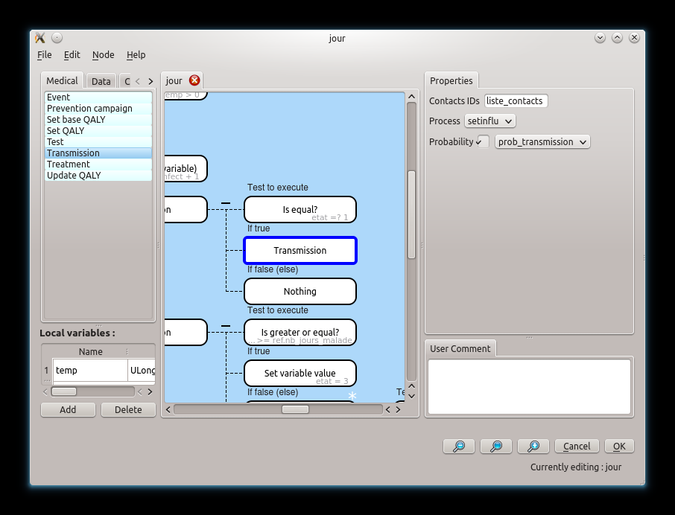

27 septembre 2012

Utilisation du module de transmission.

Ce module permet de simuler les maladies infectieuses comme l'influenza. Le principe est qu'un individu a une liste de contacts. Il a une probabilité de transmettre la maladie à chacun de ses contacts.

Pour l'utiliser, il suffit de se servir du plugin Contacts (et non pas medical comme dans le screen shot) présent dans inputGUI. La bulle Transmission a trois propriétés.

Contacts Ids → le nom de la variable d'individu qui contiendra la liste de contacts. C'est normal qu'elle n'existe pas pour l'instant, elle sera crée par schnaps lors de la génération des individus. Pour l'instant, il faut absolument l'appeler « liste_contacts ». Détail technique : on peut mettre ou non un « @ » devant le nom de la variable dans le fichier XML, cela revient au même.

Process → Nom du processus à appeler si la transmission de la maladie se produit. Cela revient à un process push sur le contact en question.

Probability → Généralement un paramètre, la probabilité de la transmission (double).

Les individus doivent aussi avoir une variable nommée trancheAge de type uint qui contient le numéro de leur tranche d'âge.
Un paramètre de type vecteur de uint nommé « nbContacts_ » contiendra ensuite le nombre de contacts pour chaque tranche d'âge.

Dans le fichier parameters.xml, on peut remarquer une section de paramètres « contacts.algo ». Pour l'instant, la seule valeur possible est « Contacts_Base » mais il sera possible d'ajouter d'autres algorithmes de génération de contacts dans le plugin Contacts de schnaps à l'avenir.

<Entry label="contacts.algo">
<String value="Contacts_Base"/>
</Entry>

Attention aux messages d'erreur si la section contacts.algo n'est pas présente ou si le plugin contacts n'est pas chargé.
Dans les vielles versions de l'algorithme de génération de contacts il fallait absolument que le générateur ne fonctionne qu'à un seul thread mais ce n'est plus nécessaire aujourd'hui.

Le fichier XML doit aussi contenir une ligne comme celle-ci dans la section plugins :
<Plugin source="libcontacts.so" xsdfile="XSD/Contacts.xsd"/>
InputGUI devrait normalement l'ajouter automatiquement si on charge le plugin Contacts dans l'interface.

